ASSUNTO :. INDICO PARA QUE O DEPARTAMENTO COMPETENTE, QUE SEJA REALIZADO ESTUDOS PARA CONSTRUÇÃO DE MURO NA PARTE DE TELA DA EMEB ANA ISABEL DA COSTA FERREIRA, NO SEAC.

DESPACHO:.

SALA DAS SESSÕES ____/____/_____

PRESIDENTE DA MESA

INDICAÇÃO Nº , DE 2019

SENHOR PRESIDENTE,
SENHORES VEREADORES,

INDICO ao Exmo Senhor Prefeito Municipal para que o departamento competente, que seja realizado estudos para construção de muro na parte de tela da EMEB Ana Isabel da Costa Ferreira, no SEAC.
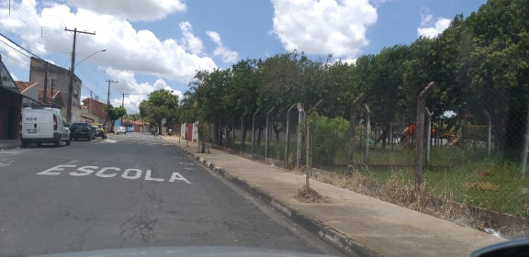

SALA DAS SESSÕES “VEREADOR SANTO RÓTOLLI”, aos 18 de janeiro de 2019.

VEREADOR LUIS ROBERTO TAVARES

